Конспект занятия по развитию речи с использованием технологий ТРИЗ:
«В гости к Зимушке-Зиме»
(старшая группа)
Цель: решение задач развития речи с помощью ТРИЗ-технологий.
Задачи:
1. Закрепить у детей представления о зиме, зимних явлениях, об изменениях в природном мире, о развлечениях зимой.
2. Обогащать словарь детей за счет слов на тему «Зима».
3. Развивать мышление, воображение, память, мелкую моторику рук
4. Развивать самостоятельность ответов и суждений (при ответах на проблемные вопросы и установлении причинно-следственных связей).
5. Воспитывать любовь к природе.
Развивающая среда:
1. Геометрические фигурки;
2. Игрушка-заяц на пеньке;
3. Разрезные картинки;
4. Картинки для игры «Добавлялки – вычиталки»;
5. Схема-пиктограмма для стихотворения;
6. Корзинка с конфетами;
7. Плеер с музыкой;
8. Указка.
Ход занятия
Воспитатель: Ребята скажите, а какой у нас сейчас идет месяц? (ответы детей: декабрь). А к какому времени года он относится? (ответы детей: зима). Скажите, а какая на улице погода зимой? (ответы детей: морозная, солнечная, ветреная, холодная, хмурая)
Воспитатель: Молодцы. А хотите мы сегодня с вами отправимся в гости к «Зимушке-Зиме»? (ответы детей: да) Чтобы оказаться у нее в гостях, давайте встанем около стульчиков и скажем волшебные слова: «Вокруг себя обернись, в гостях у Зимушки окажись» (играет волшебная музыка, дети закрывают глаза, поворачиваются вокруг себя, повторяя слова)
Воспитатель: Вот мы, ребята, и в гостях у Зимушки. Посмотрите как же у нее красиво (воспитатель показывает на интерьер вокруг). Пока Зимушка-Зима где то запаздывает, она приготовила для нас очень интересные, но трудные задания. Вы готовы их выполнить? (ответы детей)

- Ну тогда приступим. В первом задании нам нужно вспомнить столько зимних слов, сколько геометрических фигур вы видите на доске (10: снег, зима, снеговик, мороз, вьюга, метель, лед, снегопад, снежинка, сосулька). Спросить: какую геометрическую фигуру я убрала?
Воспитатель: Молодцы!
(включается плач зайчонка) Ребята, кто же это плачет? (ответы детей: наверное зайка) Ой, и правда зайка. (воспитатель подходит к зайке и спрашивает, что случилось)
- Дети, зайка жалуется, что Зимушка подарила ему ледяные картины о зимних забавах, но они раскололись. Зайчик просит помочь ему собрать картины. Поможем ему? (ответы детей: да). (воспитатель раздает детям конвертики с разрезанными картинками, дети их собирают, в это время играет спокойная музыка)
Воспитатель: Какие мы молодцы, помогли зайчику! …, какая картинка с зимними забавами получилась у вас? (воспитатель спрашивает у каждой пары). Очень красивые и забавные получились у вас картинки.
Ну а сейчас нас ждет следующее задание: нужно придумать слова, обозначающие зимнюю одежду, в которых есть звук «ш» (шапка, шуба, шарф, шаль, штаны).
- Молодцы, ребята! «Зимушка-Зима» приготовила для нас очень интересную игру, которая называется «Добавлялки – вычиталки». Готовы в нее поиграть? (ответы детей: да) Правила игры: нужно решить пример из двух картинок и найти правильный ответ-картинку на зимнюю тему. Я буду вывешивать вам на доске пример, а вы из этих картинок найдете ответ. Понятно? Например: Земля + снег = снежный покров (земля покрывается снегом);
Белка + зима = запасы на зиму;
Птица + холод = перелёт на юг;
Небо + снежинки = снегопад;
Дерево – лист = зимнее дерево (дерево без листьев);
Заяц + зима = белая шубка;
Игра + снег = игра в снежинки.
Человек + холод = шуба.
Медведь + зима = зимняя спячка (медведь, что делает зимой);
Река + зима = покрывается льдом (замерзает).
Воспитатель: Какие же мы молодцы, и с эти заданием справились. А теперь давайте с вами немного отдохнем.
Дети вместе с воспитателем встают в круг. Сейчас мы с вами сделаем физкультминутку, которую мы в вами уже много раз делали, а называется она «Зимушка-зима».
Физкультминутка:
Здравствуй Зимушка-зима!  Что в подарок принесла?  Белый снег пушистый,  Иней серебристый  Лыжи, санки и коньки,  И на ёлке огоньки! | (наклон вперед)  (разводим руки в стороны)  (приседаем, проводим руками по воображаемому снегу)  (встаём на носочки, поднимаем руки вверх)  (ходьба на месте)  (поднимаем руки вверх, крутим «фонарики»)
Дети садятся на стульчики
Воспитатель: Ну вот мы отдохнули, и приступим к следующему заданию. Нужно рассказать стихотворение Евгении Фёдоровны Трутневой, которое называется «Первый снег» по схеме-пиктограмме (воспитатель вывешивает схематичный рисунок на каждое четверостишие). Кто желает рассказать?
Что такое за окном?
Сразу в доме посветлело!
Это снег лежит ковром,
Самый первый, самый белый!
Вот о чем всю ночь свистел
За моим окошком ветер!
Он про снег сказать хотел
И про то, что зиму встретил.
На заборах, на крылечке
Все блестит и все бело!
Нет свободного местечка -
Всюду снега намело.
Нарядилась и рябина
В белый праздничный наряд.
Только гроздья на вершине
Ярче прежнего горят.
Воспитатель: Молодец, … . А теперь, дети, зимушка предлагает вспомнить, что вам нравиться в зиме. А из ваших ответов, я буду выкладывать снежинку. Чем больше вы назовете того, что вам нравиться в зиме, тем красивее у нас получиться снежинка. (ответы детей)
- Посмотрите, красивая у нас получилась снежинка? (ответы детей: да) И все же зима – это прекрасное время года!
Под музыку входит зимушка-зима. Здравствуйте! А кто это ко мне пришел в гости?
Воспитатель: Здравствуй, Зимушка-Зима это ребята из детского сада «Аленький цветочек» пришли к тебе в гости.
Зима: Так это для вас, я приготовила задания в дорогу? (ответы детей: да) И вы так быстро с ними справились? (ответы детей: да). А задания то были не все. Еще есть для вас задание, самое последнее. Вы загадки отгадывать умеете? (ответы детей: да). Ну сейчас проверим (и загадывает детям загадки)
Зимой и летом  Одним цветом.  (ЁЛКА)  Прозрачен, как стекло,  А не вставишь в окно.  (ЛЁД)  У избы побывал –  Все окна разрисовал,  У реки погостил –  Во всю реку мост мостил.  (МОРОЗ) | Скатерть бела  Весь мир одела.  (СНЕГ)  Рассыпала Лукерья  Серебряные перья,  Закрутила, замела,  Стала улица бела.  (МЕТЕЛЬ)
Зима: Ребята, вы так много знаете о зиме, молодцы! Вот вам от меня угощения (зима отдает корзинку с конфетами)
Воспитатель: Спасибо, «Зимушка-Зима». Ребята очень хотели тебя увидеть, старались выполнить твои задания как можно быстрее и без ошибок. Но к сожалению нам пора возвращаться в детский сад.
Зима: Ну что ж, ребята, до свидания! (ответы детей: до свидания) (зима уходит под музыку)
Воспитатель: Ребята, давайте возвращаться в детский сад. Встанем около стульчиков и скажем волшебные слова: «Вокруг себя обернись, в детском саду окажись» (играет волшебная музыка)
- Ребята, давайте вспомним, где мы сегодня с вами были? (ответы детей: в гостях у «Зимушки-Зимы») Что вам понравилось? (ответы детей). Вы сегодня были просто молодцы! (включается музыка)

Приложение к занятию
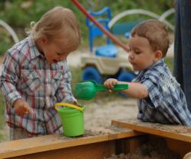  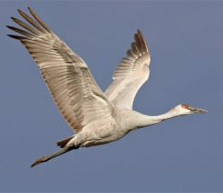  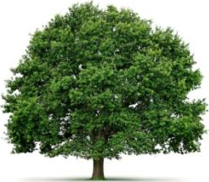  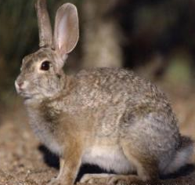  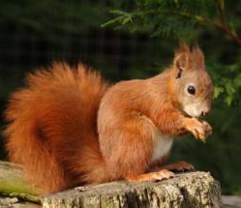 | 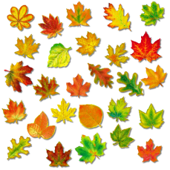  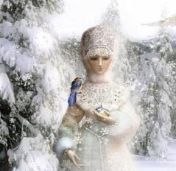  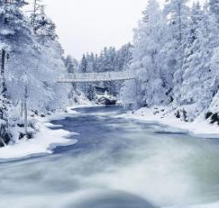  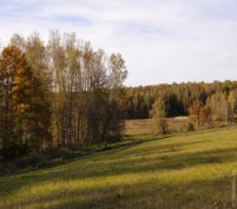 | 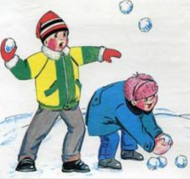  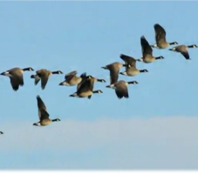  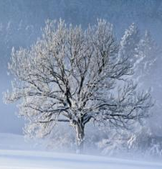  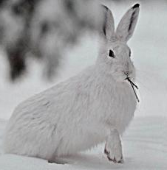  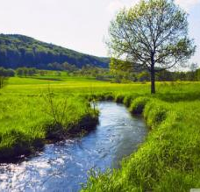  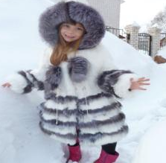  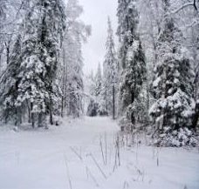

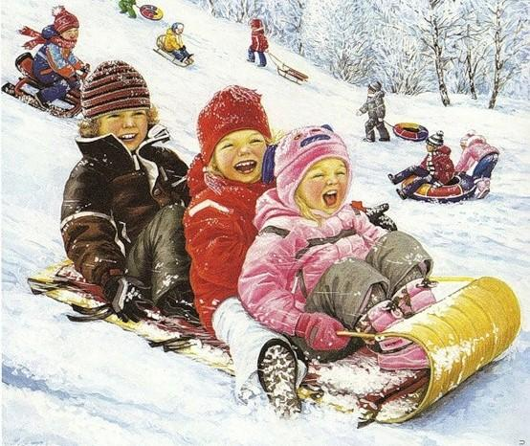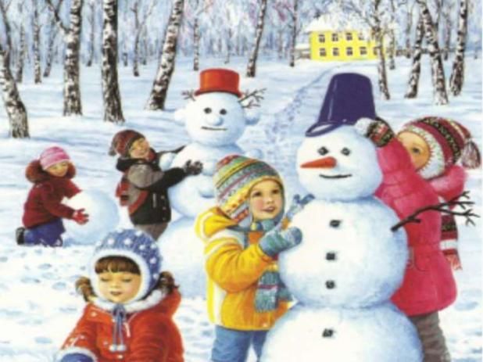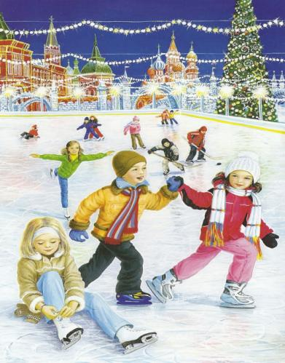
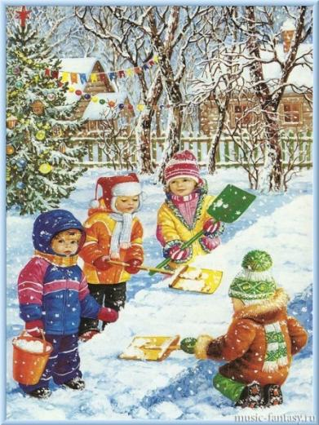
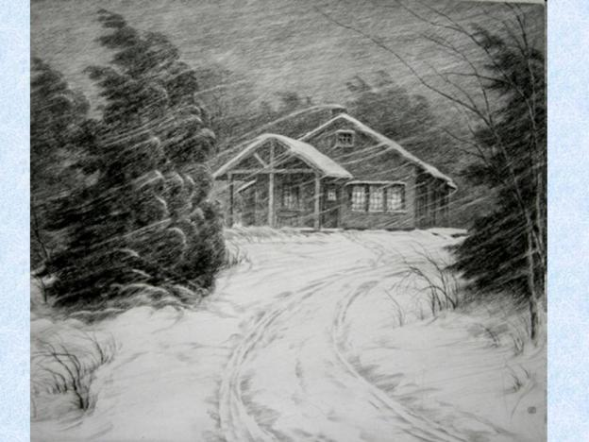
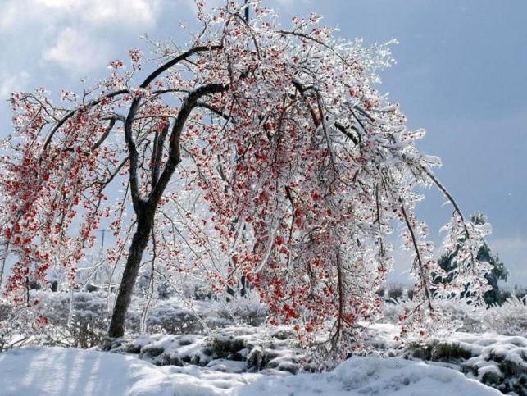

Конспект занятия
с использованием элементов ТРИЗ-технологий и экспериментальной деятельности детей старшей группы
«Путешествие в Страну Здоровья»
Цель: формировать у детей представление о здоровом образе жизни; закрепить основные составляющие здоровья.
Задачи:
Обучающая:
- Упражнять детей в узнавании вредных и полезных продуктов и привычек.
- Расширять представление о том, что здоровье зависит от человека, за здоровьем можно и нужно следить, беречь, сохранять и поддерживать
Развивающая:
- Развивать в детях стремление к самостоятельному поиску знаний.
- Способствовать формированию у детей представления о воздухе, вредных и полезных продуктах, правилах культурно гигиенических навыков и их роли в жизнедеятельности человека.
- Развивать память, внимание, наглядно – действенное мышление, умение слушать и отвечать на вопросы воспитателя
Воспитательная:
- Воспитывать бережное отношение к своему здоровью и здоровью окружающих.
- Воспитывать положительное отношение к здоровому образу жизни, сохранять и укреплять физическое и психическое здоровье детей

Оборудование: флажки, карта, лучики солнца из бумаги (картона) желтого цвета, сюжетные картинки режимных моментов, «режимные» таблицы, трубочки для коктейля, стаканы с водой по количеству детей, дидактическая игра с элементами ТРИЗ «Вредные и полезные продукты» (прищепки с картинками продуктов, 2 тарелки (красная и зеленая), бутылка кока – колы, колба, сахар, поднос, картинка Мойдодыра, мешочек, предметы личной гигиены (мыло, зубная щетка, зубная паста, полотенце, носовой платок, мочалка, расческа, медицинская маска),
Содержание.

Вводная часть (мотивационный, подготовительный этап)

Дети стоят в кругу вместе с воспитателем. На доске картинка грустного солнышка (без лучиков)
Воспитатель: Русская народная поговорка гласит: «Здороваться не будешь, здоровья не получишь».
Дети, давайте улыбнемся и поздороваемся друг с другом. Этим мы пожелаем всем здоровья!
Дети: Здравствуйте.
Воспитатель: Ребята, в своем почтовом ящике я нашла письмо и карту, которые прислали жители «Страны Здоровья», они просят нас о помощи. Сердитый волшебник забрал у них лучики солнышка, благодаря которым все жители были здоровые и веселые. А сейчас они грустят, и стали чаще болеть. Посмотрите на доску, у солнца нет лучиков. Давайте поможем найти лучики здоровья. Вы согласны помочь?
Дети: да.

Основная часть (содержательный, деятельный этап)

Воспитатель: Давайте посмотрим на карту, как нам нужно двигаться?
Дети: (ответы детей)
Воспитатель: Приступаем к выполнению первого задания.
Воспитатель: Чтобы узнать, как найти первый лучик здоровья, я загадаю вам загадку:
Чтоб здоровье сохранить,
Организм свой укрепить,
Знает вся моя семья –
Очень важен….
Дети: (режим дня).
Воспитатель: Правильно. Все мы знаем, что 1 суточный день делится на 4 части. Как называются они?
Дети: утро, день, вечер, ночь.
Воспитатель: Предлагаю вам поиграть в игру «Режимная таблица», где нужно разложить сюжетные картинки по подгруппам (утро, день, вечер, ночь) в определенной последовательности с изображением режимных моментов.
- Дидактическая игра «Режимная таблица»
(с элементами ТРИЗ)
Воспитатель: Давайте посмотрим, что у вас получилось.
Дети: Высказывания детей (утро: пробуждение – умывание - зарядка – сбор в детский сад; день: занятия – игры - прогулка на свежем воздухе – обед; вечер: помощь по дому – игры – купание; ночь: подготовка ко сну – чтение сказки - сон).
Воспитатель: Ребята, мы справились с заданием, и нашли первый лучик под названием «Режим дня».
Воспитатель: Давайте посмотрим на карту, какого цвета второй флажок? Куда нужно двигаться дальше?
Дети: Голубой.
Воспитатель: Двигаемся к флажку голубого цвета.
- Опыт с трубочкой и стаканом воды «Ищем невидимку»
Воспитатель: Возьмите аккуратно трубочку и на расстоянии от глаз загляните внутрь, а теперь подуйте в неё. Вы что-нибудь увидели?
Дети: Нет, ничего не увидели.
Воспитатель: Сейчас мы посмотрим, кто там прячется. Ставим трубочку в стакан с водой. Делаем носом вдох и выдыхаем ртом в трубочку, воду в рот не втягиваем (Дети выполняют задание, соблюдая безопасность).
Воспитатель: Один, два, три, невидимка, из трубочки беги.
Воспитатель: Посмотрите из трубочки бегут пузырьки? Что за невидимка сидел в трубочке?
Дети: Это воздух.
Воспитатель: Правильно, это воздух! А для чего нужен воздух?
Дети: Чтобы дышать, чтобы жить.
Воспитатель: Давайте с вами, выполним дыхательное упражнение.
- Дыхательное упражнение
1, 2, 3, 4, 5,
Все умеем мы считать,
Отдыхать умеем тоже,
Руки за спину положим,
Голову подымем выше
И легко, легко подышим. (Носом вдох, выдох ртом)
Воспитатель: Молодцы, ребята, воздух необходим нашему организму. Поэтому наш второй лучик здоровья так и называется – «воздух».
Воспитатель: Смотрим на карту – куда нужно двигаться дальше?
Дети: к флажку красного цвета.
Воспитатель: Ребята, посмотрите, что здесь случилось. Наверное, это сердитый волшебник разбил картинки на части!? Наша задача собрать из элементов целые картинки.
- Дидактическая игра «Собери картинку»
(с элементами ТРИЗ)
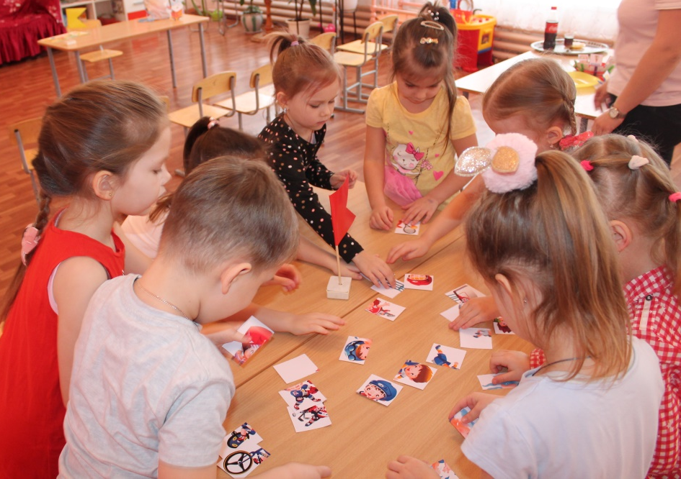
Воспитатель: Ребята, посмотрите на картинки: чем занимаются дети? Как это назвать, одним словом?
Дети: Занимаются спортом.
Воспитатель: Давайте, подумаем, какую пользу приносят занятие физкультурой и спортом?
Дети: укрепление своего здоровья, мы становимся сильными, смелыми.
Воспитатель: Правильно, занятия физкультурой и спортом укрепляют здоровье. Давайте, сейчас выполним физическую разминку, что бы получить ещё один лучик здоровья.
- Физическая разминка «Солнышко»
Утром солнышко встает: (поднимаем руки вверх)
Выше, выше, выше. (поднимаемся на носочки)
Ночью солнышко зайдёт: (опускаем руки перед грудью)
Ниже, ниже, ниже. (присед)
Хорошо, хорошо солнышко смеётся! (руки в стороны и к плечам)
А под солнышком нам всем, (руки в стороны и к плечам)
Весело живётся! (хлопаем в ладоши)
Воспитатель: Ребята посмотрите, мы выполнили задание, и нашли третий лучик здоровья. Это «Спорт».
Воспитатель: Давайте посмотрим на карту, следующий флажок зеленого цвета.
Воспитатель: Ребята, что бы быть здоровым нужно не только спортом заниматься, но и правильно питаться. Давайте поиграем с вами в игру, и закрепим знания о полезной и вредной еде для нашего организма.
- Дидактическая игра «Полезные и вредные продукты питания»
(с элементами ТРИЗ)
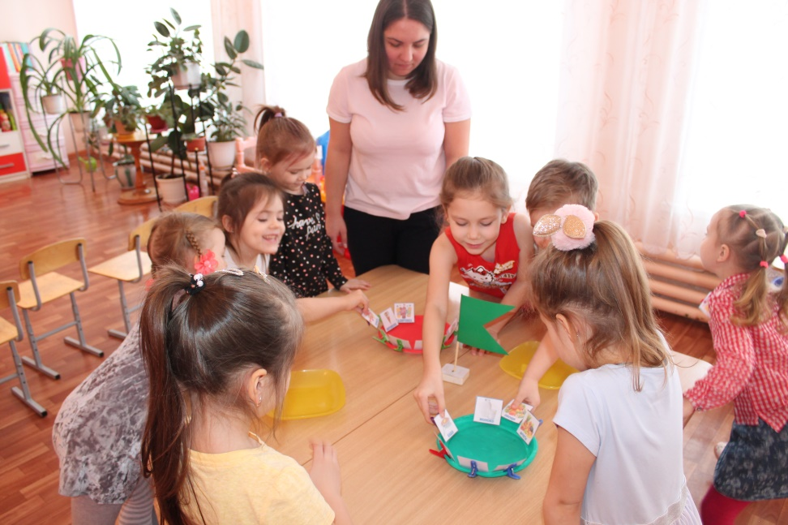
Воспитатель: Перед нами две тарелки. На зеленую тарелку надо прикрепить картинки с полезной едой, а на красную с вредной едой. Возьмите по две прищепки с изображениями продуктов питания и прикрепите к нужным тарелкам.
(Небольшая беседа воспитателя с детьми после выполнения задания)
Воспитатель: Вы справились и разложили полезные и вредные продукты для нашего организма. Сейчас мы с вами проведём один из опытов с вредной едой.
- Опыт «Газировка и сахар»
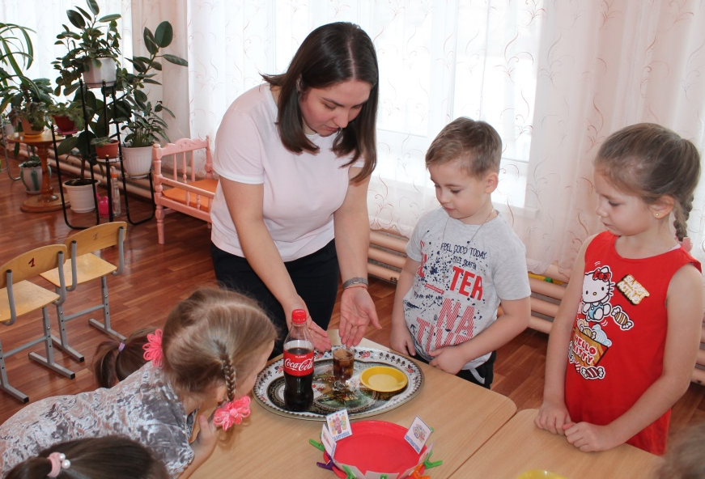
Воспитатель: Все вы знаете напиток Кока - кола. Он нравится нам по вкусу, но очень вреден для нашего организма. (Проведение опыта с Кока колой и сахаром) Посмотрите, какая реакция происходит у нас в организме, когда пьём газированную воду и кушаем много сладкого.
Мы доказали на опыте, что любимая и вкусная еда не всегда полезна для нашего организма. И за это мы получаем четвертый лучик здоровья, который называется «Здоровое питание».
Воспитатель: Посмотрите на карту, следующий флажок желтого цвета, двигаемся к нему.
Воспитатель: Ребята, вы узнали кто это? (Картинка Мойдодыр)
Дети: Мойдодыр - умывальников Начальник и мочалок Командир.
Воспитатель: Мойдодыр, передал мне для вас чудесный мешочек с предметами личной гигиены, сейчас мы с ними поиграем.
- Дидактическая игра «Чудесный мешочек»
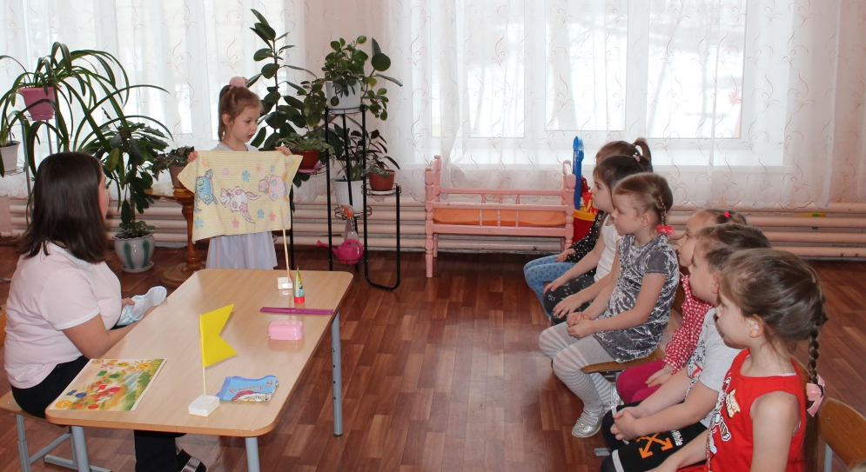
Дети, вы будете доставать по одному предмету из мешочка и расскажите, что это за предмет и для чего он нужен.

Воспитатель: Помните, «Чистота – залог здоровья», а предметы личной гигиены, должны быть у каждого свои.
Воспитатель: Молодцы ребята, мы выполнили задание Мойдодыра и нашли оставшийся лучик здоровья, который называется «Чистота и гигиена».
Давайте поскорее вернем солнышку лучики, оно нас ждёт.
(Дети собирают на доске солнышко вспоминая как назывались лучики. В то время, когда дети садятся на стулья, воспитатель меняет картинку грустного солнышка на веселое)
Воспитатель: Посмотрите на доску, солнышко заулыбалось, радуется за вас. Потому что вы нашли все лучики и вернули жителям волшебной страны хорошее настроение и здоровье.

Рефлексия.
Воспитатель: Ребята, мы проделали с вами большой путь, выполнили все задания и теперь вы знаете, как беречь свое здоровье.
Воспитатель: - Вам понравились задания, которые мы выполняли?
Дети: (Ответы детей).
Воспитатель: - А вам их трудно было выполнять?
Дети: (Ответы детей).
Воспитатель: - Что вам больше всего запомнилось?
Дети: (Ответы детей).

Итог.
Воспитатель: На этом наше занятие заканчивается. Ребята, помните, что здоровье – это наша награда! Если вы будете выполнять все то, о чем мы с вами сегодня говорили, то всегда будете здоровы.

Приложение к занятию
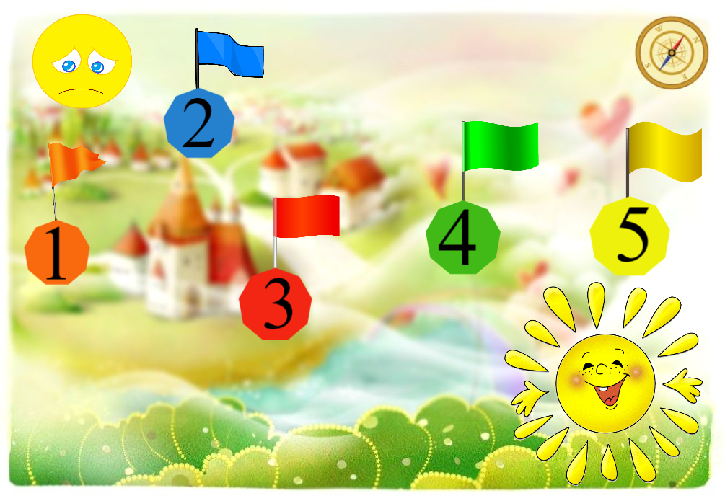

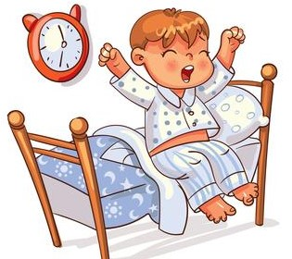
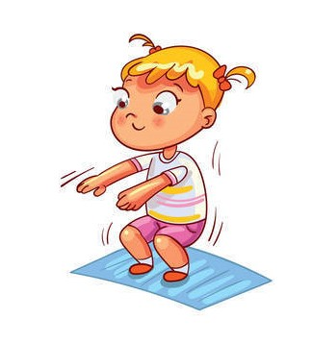

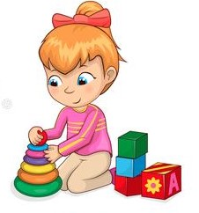 | 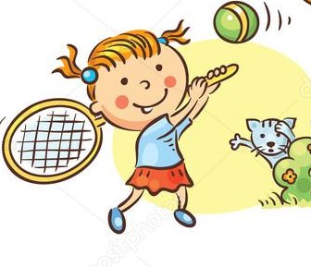
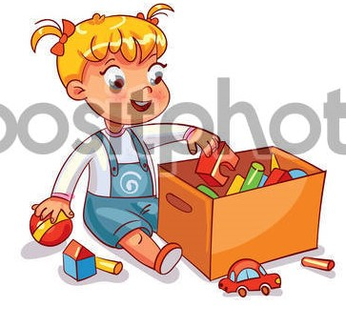 | 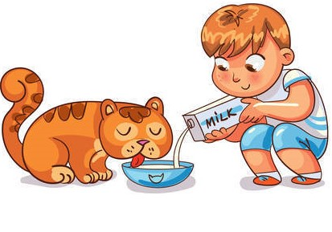

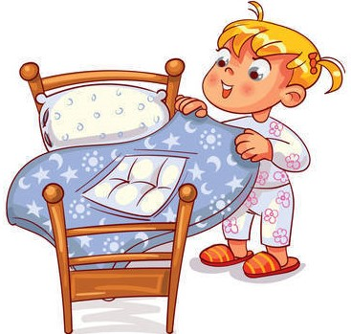 | 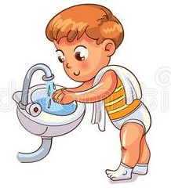
 | 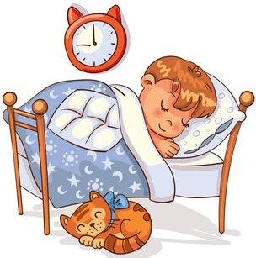

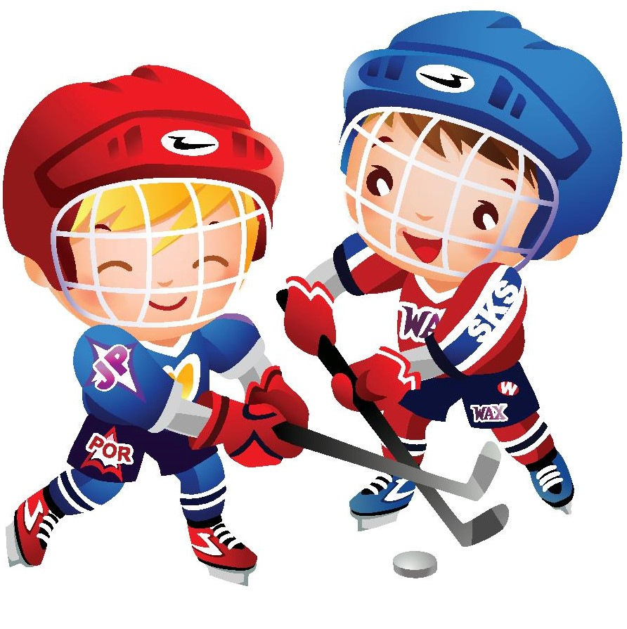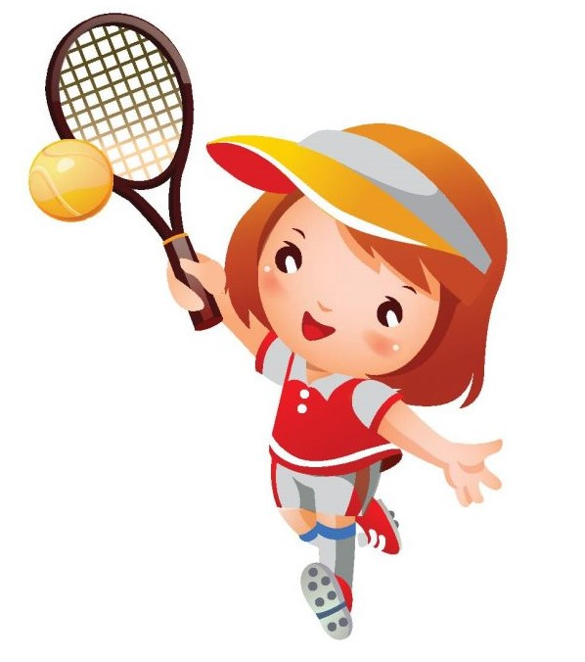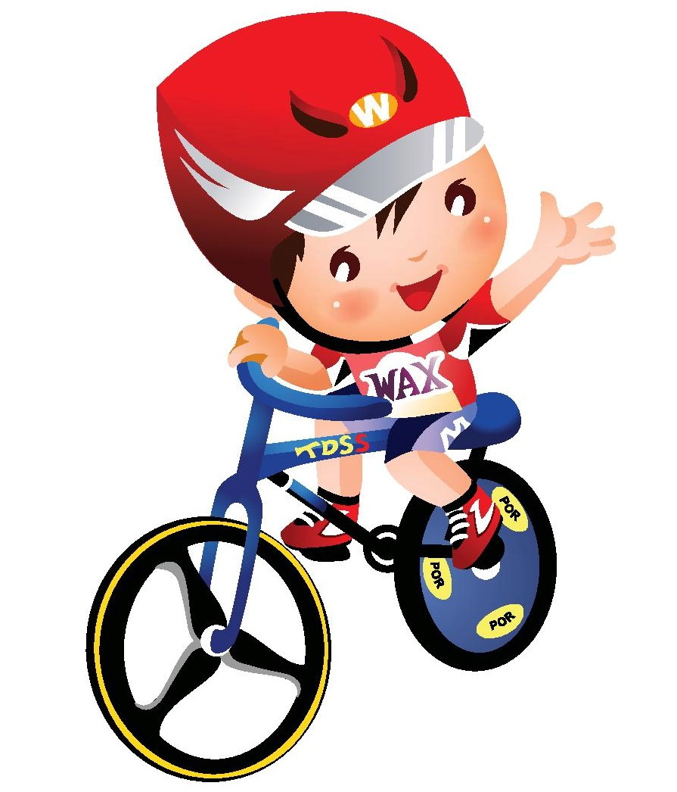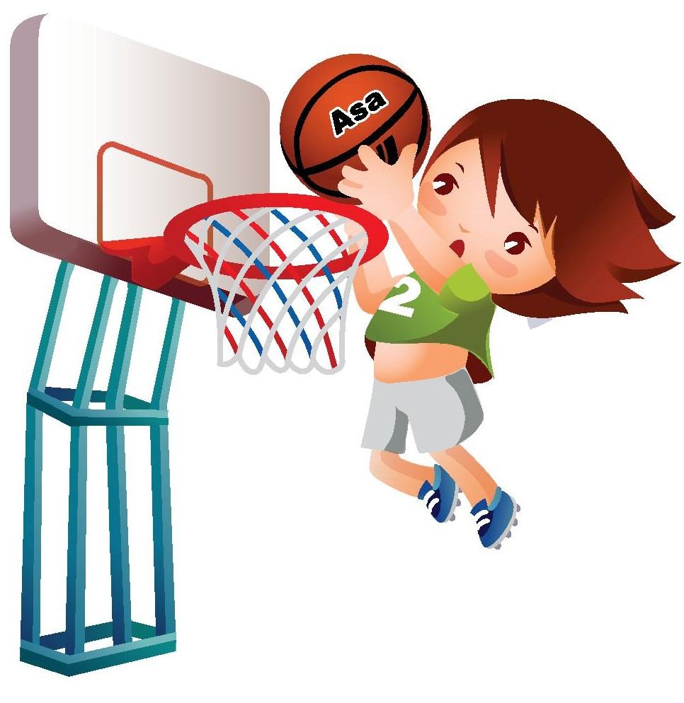

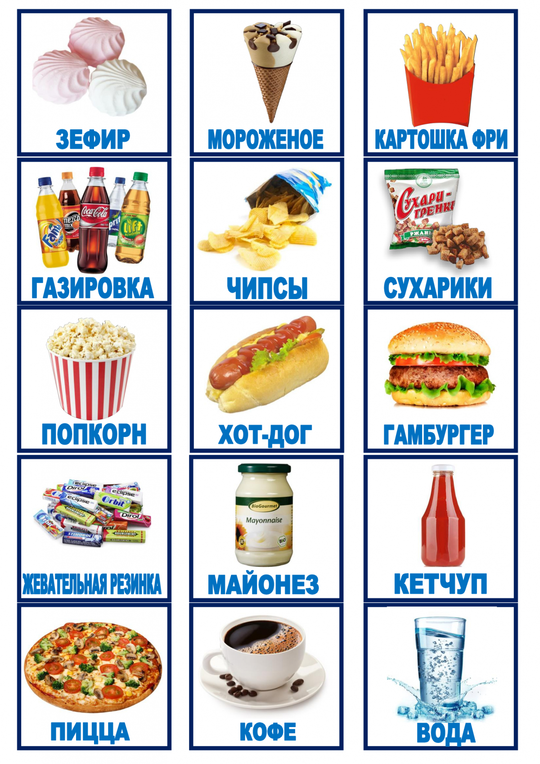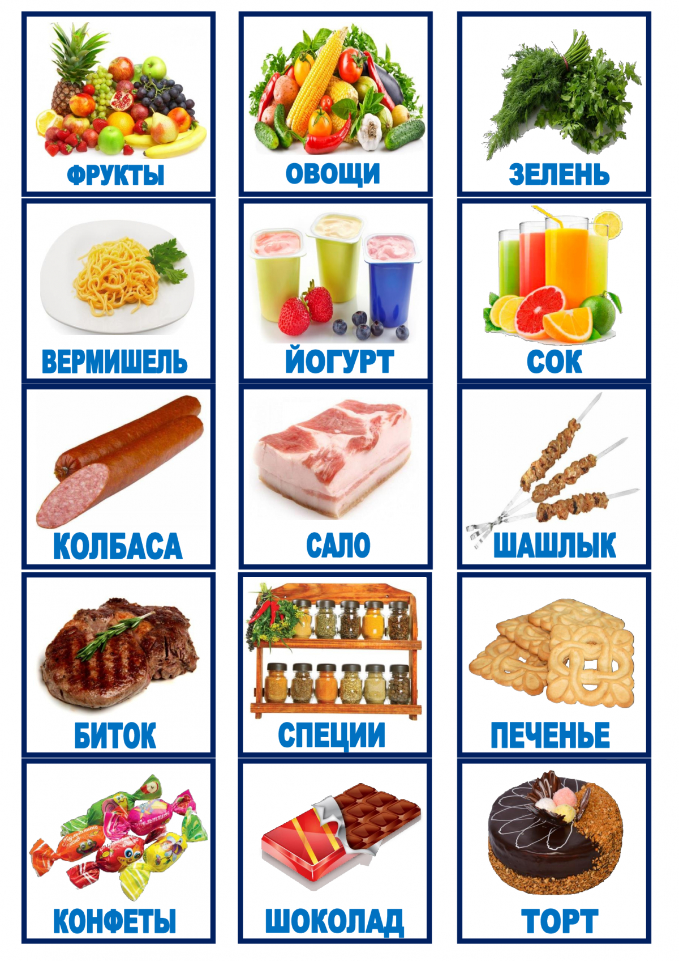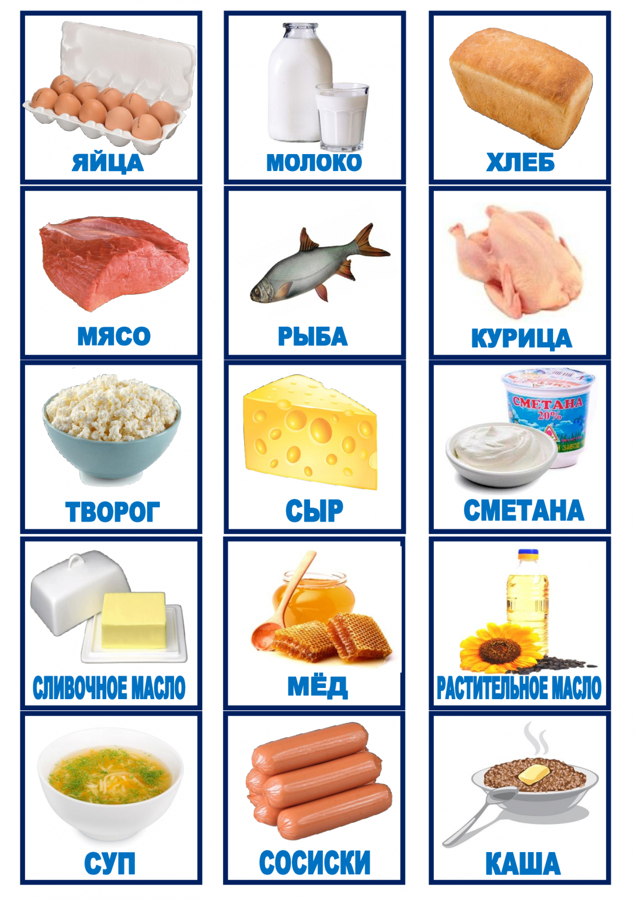

Дидактические игры с элементами ТРИЗ для детей дошкольного возраста
«Что сначала, что потом»
Цель: Учить определять линию развития объектов рукотворного и
природного мира. Упражнять в выделении свойств в прошлом, настоящем,
будущем. Формировать представления об однонаправленности времени.
Ход игры: Ведущий предлагает картинки, на которые изображен объект в различные моменты жизни (младенец, девочка, подросток, девушка, .молодая женщина, пожилая женщина, бабушка; семечко, росток, побег, бутон, цветок, коробочка с семенами, высокий стебель и др.). Детям дается задается: разложить по порядку карточки, чтобы они соответствовали жизненному циклу выбранного объекта.

«Кто кем был п кто кем будет?»
Цель: Учить определять линию развития объекта во времени (прошлом, настоящем, будущем). Формировать умение прогнозировать, систематизировать представления о единицах измерения времени.
Развивать творческое воображение, логическое мышление, стимулировать проявление инициативы, творчества.
Материал: набор картинок с изображением изменений объектов рукотворного, природного мира во времени.
Ход игры: Взрослы детям показывает картинки, на которых изображен объект в настоящем. Дети отвечают кем он был и кем он будет. Правильные ответы детей сопровождаются показом картинок. Цепочки картинок могут быть следующими: яйцо-цыпленок-курица; нитка-ткань-платье; семя-росток- цветок и др.

«Волшебный мешочек»
Цель: Упражнять в придумывании и угадывании объектов по очертанию. Развивать речь, воображение, фантазию.
Ход игры: В мешочек из непрозрачного материала складывается некоторое количество предметов или игрушек. 1 ребенок опускает руку в мешочек, ощупывает предмет и вслух перечисляет те свойства, которые подсказывают ему тактильные ощущения. Остальные дети по перечисленным свойствам отгадывают этот объект.

«Хорошо - плохо»
Цель: Учить выделять в объектах и явлениях окружающего мира положительные и отрицательные стороны.
Материал: набор картинок с изображением положительных и отрицательных сторон предмета или явления.
Игра проводится со среднего дошкольного возраста.
Ход игры: Например: воспитатель спрашивает у детей, что дает тепло, помогает согреться. Дети называют (огонь, батарея и др.). Идет обсуждение, что хорошего и плохого в этих объектах (хорошего — огонь дает тепло, согревает, плохое — он является источником пожара и т.д.)

Числовая «Да - нет»
Цель: упражнять в нахождении задуманного числа путем сужения поля поиска закрепить цифры.
1 вариант:
Берется числовая лента с 11 цифрами, расположенными в произвольном порядке.
Воспитатель:
- Я загадала цифру, отгадайте
- Эта цифра в центре?
- Нет.
- Это справа от восьми?
- Нет.
Лента перегибается и работают с оставшимися цифрами в том ж'е порядке.
2 вариант:
Берется числовая лента с натуральным рядом цифр.
Начиная с гр. «Почемучки» можно спросить о нахождении загаданного числа не только справа или слева, но и о том, больше оно или меньше серединного.
Например:
- Это 5?
- Нет
- Это больше 5?
И т.д.

«Я еду в деревню»
Цель: Учить детей определять назначения предметов, видеть возможности их исправления в окружающем мире. Развить речевые навыки.
Материал: набор предметных картинок.
Ход игры: Предметные картинки складываются стопкой изображением
вниз.
Ребенок объявляет: «Я еду в деревню и беру с собой... » и вытаскивает из стопки любую картинку. Далее он должен объяснить, зачем ему данный объект в деревне. И игре участвуют 3-4 ребенка. Конечный пункт путешествия периодически меняется: в деревню, в гости, к обезьянкам, на северный полюс, на море отдыхать и т.д.

«Придумай сказку по цветам»
Цель: Учить называть предметы, которые ассоциируются с определенным цветом, видеть возможные заместители других предметов.
Ход игры: Взрослый раскладывает перед детьми круги разных цветов, уточняет их цвет и предлагает подумать, чем он может быть. Например: красный - огонь, солнце, мячик, карандаш, помидор и др. Спросить, что еще может быть такого цвета.
Детям предлагается послушать сказку по кругам и выполнить такое же задание. Например: жил был цыпленок (желтый круг). Он любил играть в траве (зеленый круг) и дружил с коровой (коричневый круг) и т.д.

«Чем мы похожи?»
Цель: учить находить общее между двумя объектами из одной
классификационной группы (стол - стул, тарелка - чашка и др.) Формировать
умение абстрагировать признаки предметов при сравнении. Развивать
наблюдательность, внимание.
Материалы: набор картинок с изображением предметов, относящихся к
одной классификационной группе, но различных по названию и признакам
(стол - стул, кошка - собака, тарелка - чашка, цветы - дерево и др.)
Ход игры: Ребенку даются две картинки, на которых изображены
объекты, относящиеся к одной классификационной группе, но различные по
названию и признакам: тарелка - чашка, кошка - собака, стол - стул, цветы
дерево и др. Он перечисляет сходные признаки между двумя объектами.

Консультация для педагогов:
«Использование приемов ТРИЗ
при создании проектов с детьми старшего дошкольного возраста»
Дошкольное детство – это тот особый возраст, когда ребенок открывает для себя мир, когда происходят значительные изменения во всех сферах его психики. Это возраст, когда появляется способность к творческому решению проблем, возникающих в той или иной ситуации жизни ребенка. К моменту поступления в первый класс ребенок должен уметь:
– видеть проблему и ставить вопросы;
– доказывать;
– делать выводы;
– высказывать предположения и строить планы по их проверке.
Именно проектный метод является одним из основных методов, который может помочь дошкольнику решить выше обозначенные задачи, так как проектный метод наиболее полно соответствует природе ребенка и современным требованиям воспитания и обучения. Проектная деятельность позволяет организовать обучение так, чтобы ребенок смог задавать вопросы и самостоятельно находить ответы на них. Приобретая опыт использования процессов исследовательской деятельности, дети тренируются в построении концептуальных идей об окружающем мире и взаимодействии с ним.
В дошкольном возрасте во время проведения занятий дети должны получать только положительные эмоции. Следовательно, нужен особый подход к обучению, который построен на основе естественного стремления ребенка к самостоятельному изучению окружающего.
В связи с вышесказанным, определенный интерес представляет изучение теории решения изобретательских задач (ТРИЗ), умелое использование приемов и методов которой успешно помогает развить у дошкольников изобретательскую смекалку, творческое воображение, диалектическое мышление. Исходным положением концепции ТРИЗ по отношению к дошкольнику является принцип природосообразности обучения, то есть, обучая ребенка, педагог должен идти от его природы.
ТРИЗ для дошкольников – это система коллективных игр, занятий, призванная не изменять основную программу, а максимально увеличивать ее эффективность.
«ТРИЗ – это управляемый процесс создания нового, соединяющий в себе точный расчет, логику, интуицию», так считали основатель теории Г.С.Альтшуллер и его последователи.
Целью ТРИЗ является не просто развитие фантазии детей. ТРИЗ учит дошкольников творчески находить позитивные решения возникших проблем, что очень пригодится ребенку и в школе и во взрослой жизни.
Чтобы правильно организовать исследовательскую деятельность с дошкольниками, педагог должен знать различные методы и приёмы, применяемые в ТРИЗ. Остановимся кратко на основных:
1. Мозговой штурм – предполагает постановку изобретательской задачи и нахождения способов ее решения с помощью перебора ресурсов, выбора идеального решения.
Анализ каждой идеи идет по оценке "хорошо - плохо", т.е. что-то в этом предложении хорошо, но что-то плохо. Из всех решений выбирается оптимальное, позволяющее решить противоречие с минимальными затратами и потерями.
Данный метод позволяет развивать у детей способность к анализу, стимулирует творческую активность в поиске решения проблемы, дает осознание того, что безвыходных ситуаций в жизни не бывает.
2. Синектика – это так называемый метод аналогий:
а) личностная аналогия (эмпатия) предлагает ребенку представить самого себя в качестве какого-нибудь предмета или явления в проблемной ситуации;
б) прямая аналогия – основывается на поиске сходных процессов в других областях знаний;
в) фантастическая аналогия – решение проблемы осуществляется, как в волшебной сказке.
3. Морфологический анализ помогает выявить все возможные факты решения данной проблемы, которые при простом переборе могли быть упущены.
4. Метод фокальных объектов – к определённому объекту "примеряются" свойства и характеристики других, ни чем с ним не связанных объектов. Сочетания свойств оказываются иногда очень неожиданными, но именно это и вызывает интерес.
Метод фокальных объектов направлен на развитие у детей творческого воображения, фантазии, формирование умения находить причинно-следственные связи между разными объектами окружающего мира, на первый взгляд, ничем не связанные друг с другом.
5. Данетка – этот метод дает возможность научить детей находить существенный признак в предмете, классифицировать предметы и явления по общим признакам, слушать и слышать ответы других, строить на их основе свои вопросы, точно формулировать свои мысли.
6. Метод Робинзона формирует умение находить применение казалось бы совсем ненужному предмету.
Технология ТРИЗ пользуется ещё многими методами и приёмами (агглютинация, гиперболизация, акцентирование и др.), успешно применяемыми в обучении детей дошкольного возраста. Она позволяет развивать воображение, фантазию детей, позволяет преподносить знания в увлекательной и интересной для них форме, обеспечивает их прочное усвоение и систематизацию, стимулирует развитие мышления дошкольников.
ТРИЗ работает на принципах педагогики сотрудничества, ставит детей и педагогов в позицию партнёров, стимулирует создание ситуации успеха для детей, тем самым, поддерживая их веру в свои силы и возможности, интерес к познанию окружающего мира.
Таким образом, в связи с вышесказанным можно отметить, что от того, как ребенок научиться ориентироваться в современном мире будет зависеть его дальнейшая социализация, так как обществу нужны люди интеллектуально смелые, самостоятельные, оригинально мыслящие, творческие, умеющие принимать нестандартные решения и не боящиеся этого. Всему этому дошкольник может научиться благодаря правильно построенной исследовательской деятельности, которая обеспечивает создание эффективных условий для гармоничного развития личности.

